Паспорт кабинета педагога - психолога
Пояснительная записка
Рабочее место педагога – психолога в ГКУЗ НО « Дзержинский специализированный дом ребенка №2» состоит из трех профессиональных зон:
1) Комната психологической разгрузки («Сенсорная комната») – место для занятий с воспитанниками;
2) Зона для консультирования в музыкальном зале на первом этаже.
3) Место для методической работы в кабинете старшего воспитателя.
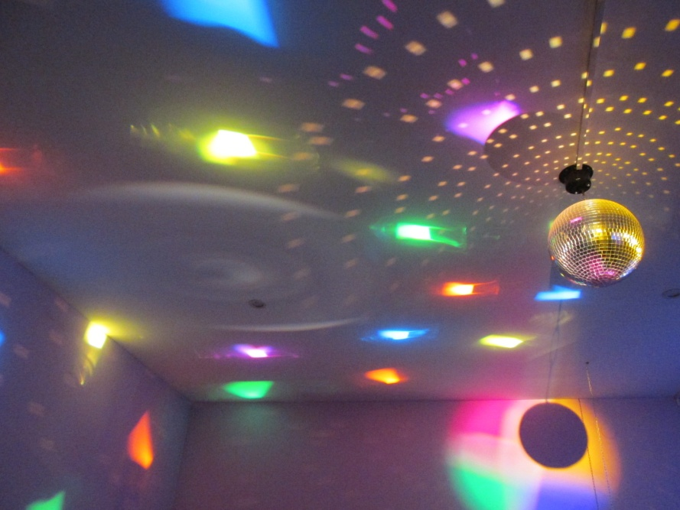

Паспорт сенсорной комнаты
Сенсорная комната – представляет собой помещение, оборудованное по индивидуальному проекту, где ребёнок, пребывая в безопасной и комфортной обстановке, наполненной разнообразными стимулами, самостоятельно или при ненавязчивом сопровождении специалиста исследует окружающее. Сенсорная комната является мощным инструментом для сенсорного и познавательного развития, проведения психологических консультаций. Обстановка сенсорной комнаты способствует нормализации психического состояния у здоровых детей и детей с ограниченными возможностями здоровья.
Сенсорная комната – это среда, состоящая из множества различного рода стимуляторов, которые воздействуют на органы зрения, слуха, обоняния и вестибулярные рецепторы. Это – профилактическое средство школьного переутомления, особенно для младших школьников, так как они более всех подвержены утомлению. Сенсорная комната (СК) помогает снимать мышечное и психоэмоциональное напряжение, активизировать функции ЦНС в условиях обогащенной мультисенсорной среды. Она создает ощущение безопасности и защищенности, положительный эмоциональный фон, снижает беспокойство и агрессивность, снимает нервное возбуждение и тревожность, активизирует мозговую деятельность. Это комфортная обстановка, сохраняющая и укрепляющая здоровье детей.
Сенсорная комната предназначена как для проведения занятий для детей-инвалидов, для детей с ОВЗ, так и для улучшения качества жизни здоровых детей.
Сеансы в Сенсорной комнате используются для психоэмоциональной разгрузки у взрослых и в качестве развивающих игр для детей.

Основными целями занятий в сенсорной комнате являются:
- стимулирование сенсорного развития детей;
- компенсация сенсорных впечатлений;
- создание положительного эмоционального фона;
- преодоление нарушений в эмоционально – волевой сфере;
- коррекция двигательных нарушений;
- снятие эмоционального и мышечного напряжения;
- корректировка психоэмоционального состояния;
- расширение кругозора ребёнка;
- развитие воображения и творческих способностей;
- фиксирование и управление вниманием.
Занятия в Сенсорной комнате могут быть как индивидуальными, так и групповыми (3-4 ребенка и психолог). Групповые занятия проводятся с целью развития коммуникативных навыков и социализации учащихся.

Название образовательного учреждения ГКУЗ НО « Дзержинский специализированный дом ребенка №2»
Период: 2018-2022
Ф.И.О. ответственного за кабинет:
Баранова Лариса Георгиевна, педагог-психолог

Оснащение сенсорной комнаты
- Площадь комнаты – кв.м.
- Наличие рабочих зон:
Релаксационная зона – в него входят мягкие покрытия, пуфики и подушки, сухой бассейн с шариками, приборы, создающие рассеянный свет, релаксационная музыка. Ребёнок, лёжа в бассейне или на мягких формах, можно принять комфортную позу и расслабиться. Рассеянный свет в сочетании с успокаивающей музыкой создают атмосферу безопасности и спокойствия.
Активационная зона - в него входит оборудование со светооптическими и звуковыми эффектами, пузырьковая колонна, сенсорные панели для рук и ног, массажные мячики, сухой душ. Дополнительно в него можно включить сухой бассейн. Яркие светооптические эффекты привлекают, стимулируют и поддерживают внимание. Применение оборудования этого блока сенсорной комнаты направлено на стимуляцию исследовательского интереса и двигательной активности.
Зрительно-звуковая среда – спокойная музыка и медленно меняющиеся расплывчатые световые эффекты действуют на ребёнка успокаивающе и расслабляюще. Яркие светооптические и звуковые эффекты привлекают и поддерживают внимание, используются для зрительной и слуховой стимуляции, стимуляции двигательной активности и исследовательского интереса.
- Музыкальный центр с набором CD дисков – музыка является неотъемлемой частью сенсорной комнаты. Положительные эмоциональные переживания во время звучания приятных слуху музыкальных произведений или звуков природы усиливают внимание, тонизируют центральную нервную систему организма. Переходы от спокойной музыки к тонизирующей способствуют регуляции процессов возбуждения и торможения. Звуки природы идеально подходят для релаксации. Поэтому в сенсорной комнате используются специальные записи, в которых музыка переплетена с шумом воды, ветра, пением птиц.
Тактильная среда - позволяет развивать тактильную чувствительность, учит различать различные свойства предметов и улучшают зрительно-двигательную координацию.
Сенсорная тропа для ног – это дорожка из мешочков с различными наполнителями для развития тактильного восприятия, координации и профилактики плоскостопия.
Массажные мячи – предназначены для стимуляции тактильной чувствительности.

Технические средства и материалы
CD диск для релаксации 1Шнур гибкий светящийся УФ излучением (пластилайт)-9
CD диск для релаксации 2
CD диск для релаксации 3
CD диск для релаксации 4
Веселый фонтан (каскад сияющих оптических волокон)
Висячая система "Мелодичный звон" 1
Висячая система "Мелодичный звон"2
Детская подушка с гранулами 1
Детское зеркальное панно
Звездный дождь (пучёк фиберооптических волокон)
Ионизатор "Снежинка"
Ковер напольный фиберооптический "Звездное небо"
Ковер настенный фиберооптический "Звездное небо"
Колесо спецэффектов для проектора "Меркурий"- 1
Колесо спецэффектов для проектора "Меркурий"- 2
Колесо спецэффектов для проектора "Меркурий"- 3
Колесо спецэффектов для проектора "Меркурий"- 4
Колесо спецэффектов для проектора "Меркурий"- 5
Комплект "Сенсорный уголок" (1зеркало+1колонка+1мягкая вставка)
Кресло-куб для релаксации " Пуфик терапевтический"
Кресло-мяч с наполнителем
Линейный ультрофиолетовый светильник Black Light 20
Массажный валик - 1
Массажный валик - 2
Массажный валик - 3
Массажный валик - 4
Мат напольный (р-р 150*100*10)
Музыкальная панель "Водопад"
Музыкальное кресло-подушка+микросистемаPhilips
Мяч массажный диаметр 10 см
Мяч массажный диаметр 10 см - 2
Мяч массажный диаметр 10 см - 3
Мяч массажный диаметр 23 см- 1
Мяч массажный диаметр 23 см- 2
Мяч массажный диаметр 6 см- 1
Мяч массажный диаметр 6 см- 2
Мяч массажный диаметр 6 см- 3
Мяч массажный диаметр 65 см
Мяч массажный диаметр 85 см
Набор компакт-дисков с музыкой для релаксации (10шт)
Настенный светильник "Пламя"
Панель интерактивная "Падающий лист"
Прибор динамической заливки света "Нирвана"
Проектор "Меркурий" световой
Пуфик-кресло 2
Пуфик-кресло "Груша" 1
Пуфик-кресло Груша с гранулами
Светящаяся сеть на цветных лампах (звездная сеть)
Свитчер-12 (бокс для наружного монтажа)
Спотколор зебра-50
Сухой душ
Трапеция с гранулами
Увлажнитель воздуха Vitek-1762-1
Установка для ароматерапии "Эфа" - 1
Фонтан света (декоративный светильник)
Шар зеркальный с приводом
Шар зеркальный с приводом.
Шнур гибкий светящийся УФ излучением (пластилайт)-1
Шнур гибкий светящийся УФ излучением (пластилайт)-10
Шнур гибкий светящийся УФ излучением (пластилайт)-11
Шнур гибкий светящийся УФ излучением (пластилайт)-12
Шнур гибкий светящийся УФ излучением (пластилайт)-13
Шнур гибкий светящийся УФ излучением (пластилайт)-14
Шнур гибкий светящийся УФ излучением (пластилайт)-15
Шнур гибкий светящийся УФ излучением (пластилайт)-17
Шнур гибкий светящийся УФ излучением (пластилайт)-18
Шнур гибкий светящийся УФ излучением (пластилайт)-19
Шнур гибкий светящийся УФ излучением (пластилайт)-2
Шнур гибкий светящийся УФ излучением (пластилайт)-20
Шнур гибкий светящийся УФ излучением (пластилайт)-3
Шнур гибкий светящийся УФ излучением (пластилайт)-4
Шнур гибкий светящийся УФ излучением (пластилайт)-5
Шнур гибкий светящийся УФ излучением (пластилайт)-6
Шнур гибкий светящийся УФ излучением (пластилайт)-7
Шнур гибкий светящийся УФ излучением (пластилайт)-8
Место для методической работы
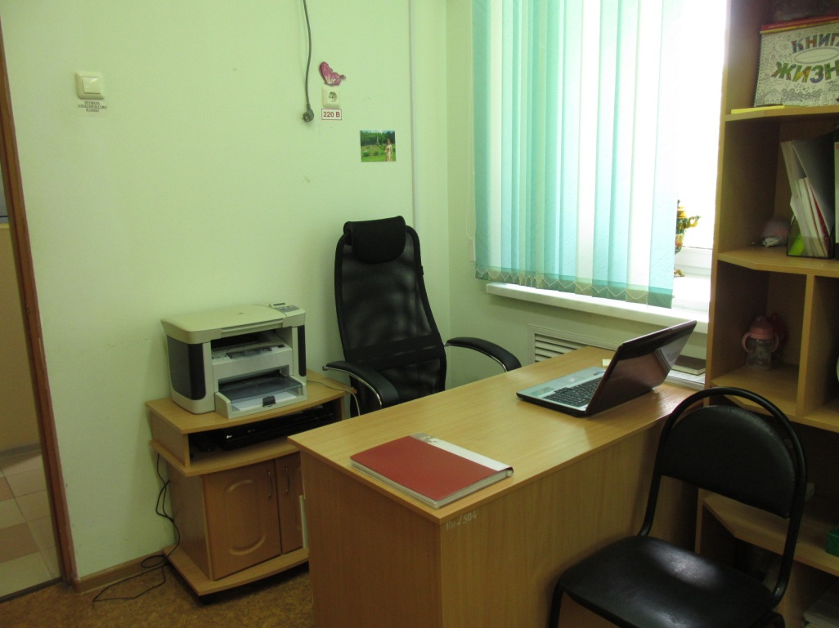

В перечень оборудования данного пространства включены:

Мебель и оборудование | Стол письменный, стул, шкаф для хранения документации, шкаф для стимульного материала, тумба под принтер
Стимульный материал | Стимульный материал к диагностико - коррекционным методикам обследования воспитанников (пособия для диагностики). Медиатека. Библиотека.
Технические средства и материалы | Ноутбук, принтер, флэш – накопитель Терабайт для хранения информации

Содержание медиатеки
- Презентации для детей в картинках и звуках.
- Видео презентации Глена Домана для детей.
3. Презентации для семинаров:
Профессор кафедры психологии и психофизиологии
ребенка РГПУ им. А.И. Герцена, Санкт-Петербург. Николаева Е. И.:
- Возрастная психология.
- Депривация.
- Наказание и насилие в семье. Постановка проблемы.
- Теория Боулби.
- По фильму «Джон» Т.Ю. Морозова, С.В. Довбня. Дзержинск 2009г.

4. «Поделись теплом своей семьи» - коллекция видеороликов для потенциальной замещающей семьи.

5.Фильмотека:
- «Джон» 1969г. реж. Джеймс и Джойс Робертсон;
- Обучающий фильм для сотрудников дома ребенка «Как дома» (благотворительный фонд «Солнечный город»);
- Документальный фильм «Дорога домой» Россия 2005г. в рамках проекта «Детям нужна семья».
- Обучающий фильм для сотрудников: «Принципы заботы с уважением» Пальмов.
6. Сборник музыки для детей:
- Праздничный сборник;
- Времена года;
- Музыка для «Сенсорной комнаты»;
- Подборки к праздничным утренникам.

7. Сборник компьютерных игр для детей раннего возраста.
8. Сборник методических презентаций:
- Презентация для занятий в Школе приемных родителей. Баранова Л.Г.
- Презентация « Служба сопровождения приемной семьи » Баранова Л.Г.
- О насилии в семье;
- Арт – терапия;
- Кризис 3х лет;
- Организация психологического сопровождения детей с ОВЗ в ДОУ;
- Повышение двигательной активности взрослых;
- Профессиональная компетентность воспитателя;
- Психоэмоциональное благополучие детей;
- Работа с родителями;
- Сопровождение в период адаптации;
- Цветотерапия;
- Экологическое воспитание детей.
9. Сборник методических статей.
10. Сборник музыкальных видеоклипов для детей:
- Животный мир;
- Колыбельные;
- Лесные сказки Бианки;
- Праздники;
- Природа;
- Разное;
- Сказки.
11. Презентации для детей:
- Морские животные;
- Насекомые и птицы;
- Презентации звуков;
- Презентации картинок;
- Презентация «Животные»
- Презентация формы;
- Растения и грибы.
12. Картины для праздничного оформления помещений.
13. Подборка картинок для раскрашивания.
14. Подборка консультаций для родителей (МААМ. Ru).

